**openEuler riscv-firefox安装和功能测试**

1. 虚拟机环境安装阶段
2. **配置apt :**

1.1下载必要的包

sudo apt install build-essential autoconf automake autotools-dev pkg-config bc curl gawk git bison flex texinfo gperf libtool patchutils mingw-w64 libmpc-dev libmpfr-dev libgmp-dev libexpat-dev libfdt-dev zlib1g-dev libglib2.0-dev libpixman-1-dev libncurses5-dev libncursesw5-dev meson libvirglrenderer-dev libsdl2-dev -y

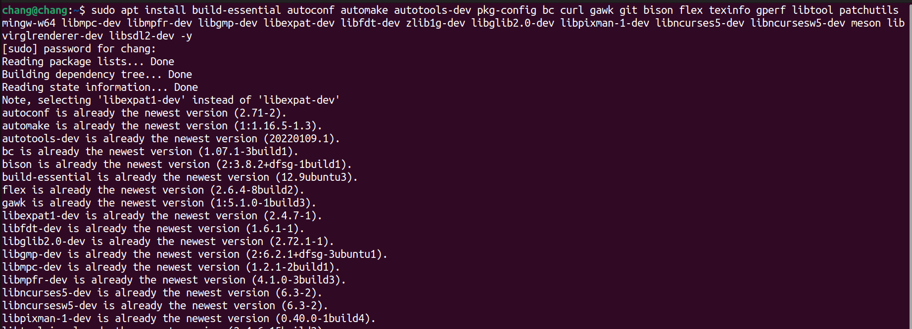

sudo add-apt-repository ppa:deadsnakes/ppa

sudo apt install python3.9 python3-pip -y

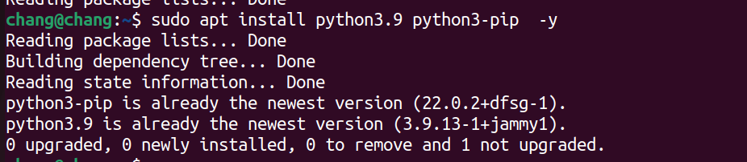

sudo apt install -f

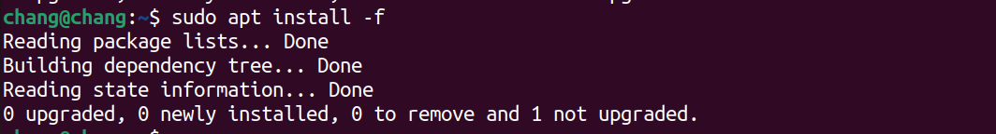

pip3 install meson



1. **下载QEMU**

git clone -b display <https://gitlab.com/wangjunqiang/qemu.git>



cd qemu

git submodule init

git submodule update --recursive

mkdir build

cd build

1. **配置git**

以下命令中chang是用户名

../configure --enable-kvm --enable-sdl --enable-gtk --enable-virglrenderer --enable-opengl --target-list=riscv64-softmmu,riscv64-linux-user --prefix=/home/chang/qemu

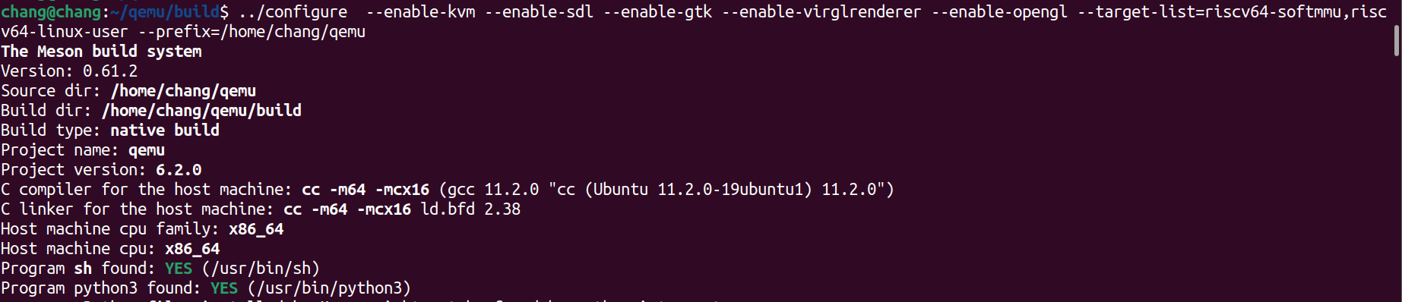

编译

make -j $(nproc)

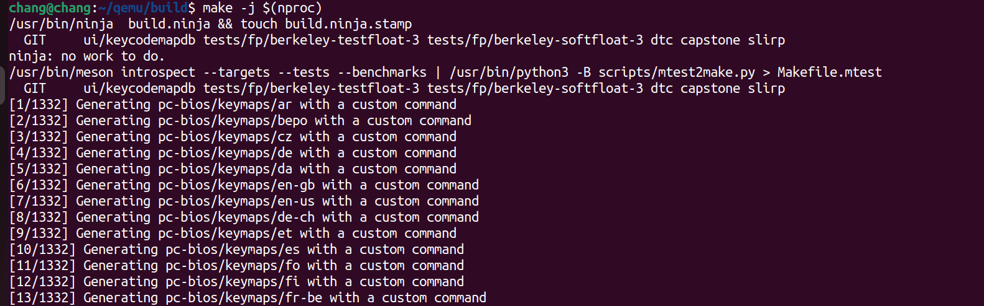

make install

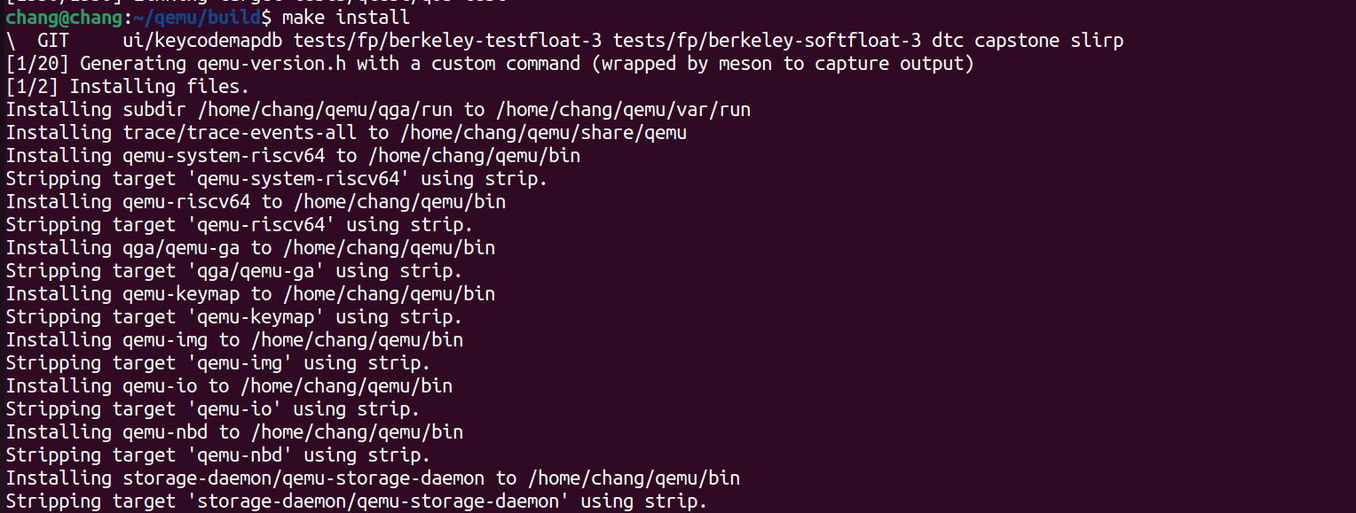

**配置环境变量**

vim ~/.bashrc

文末添加

export QEMU_HOME=/home/chang/qemu

export PATH=$QEMU_HOME/bin:$PATH

**注意一定要将 QEMU_HOME 路径替换为 --prefix 定义的路径**



检查是否添加成功

source ~/.bashrc

echo $PATH



验证安装是否正确

qemu-system-riscv64 –version



1. 欧拉环境配置

下载镜像

下载QEMU目录下的[openeuler-qemu-xfce.raw.tar.zst](https://mirror.iscas.ac.cn/openeuler-sig-riscv/openEuler-RISC-V/testing/20220621/v0.1/QEMU/openeuler-qemu-xfce.raw.tar.zst)、[fw_payload_oe_qemuvirt.elf](https://mirror.iscas.ac.cn/openeuler-sig-riscv/openEuler-RISC-V/testing/20220621/v0.1/QEMU/fw_payload_oe_qemuvirt.elf) 和 [start_vm_xfce.sh](https://mirror.iscas.ac.cn/openeuler-sig-riscv/openEuler-RISC-V/testing/20220621/v0.1/QEMU/start_vm_xfce.sh)

下载地址

<https://mirror.iscas.ac.cn/openeuler-sig-riscv/openEuler-RISC-V/testing/20220621/v0.1/QEMU/>

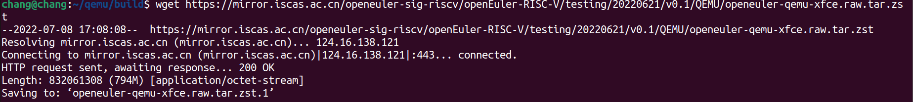

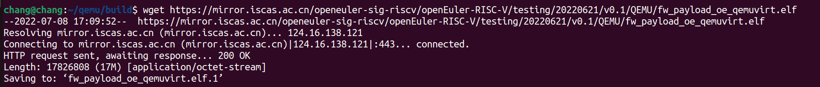

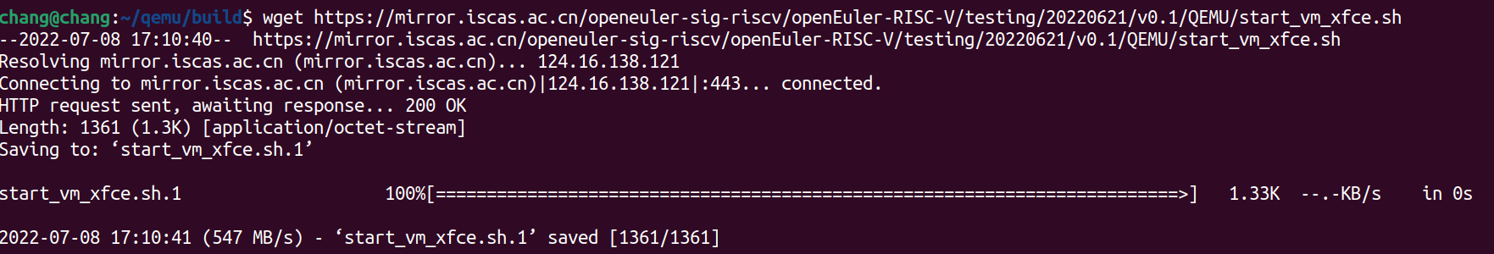

解压 tar.zst 格式的镜像文件

sudo apt install zstd -y

tar -I zstdmt -xvf ./openeuler-qemu-xfce.raw.tar.zst

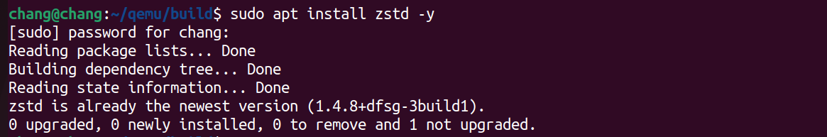

执行 bash start_vm_xfce.sh

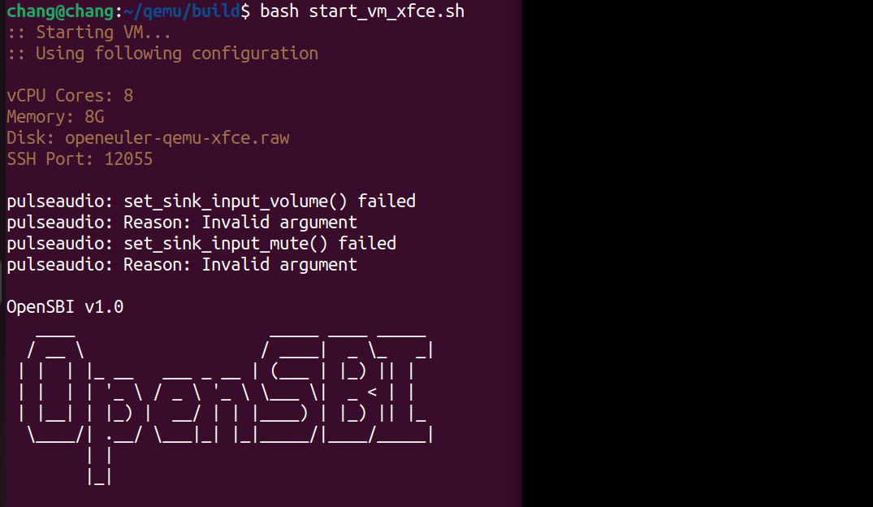

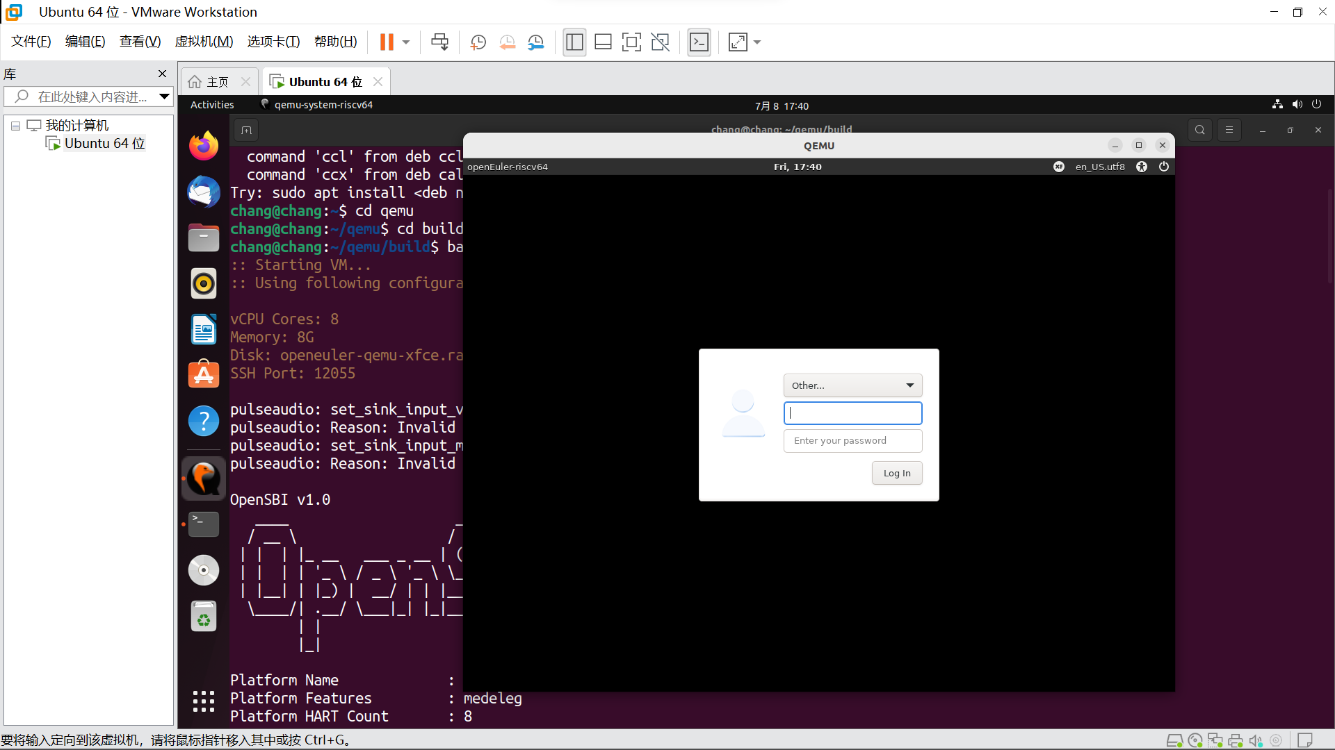

输入密码完成登录，默认的用户名和密码为 root 和 openEuler12#$

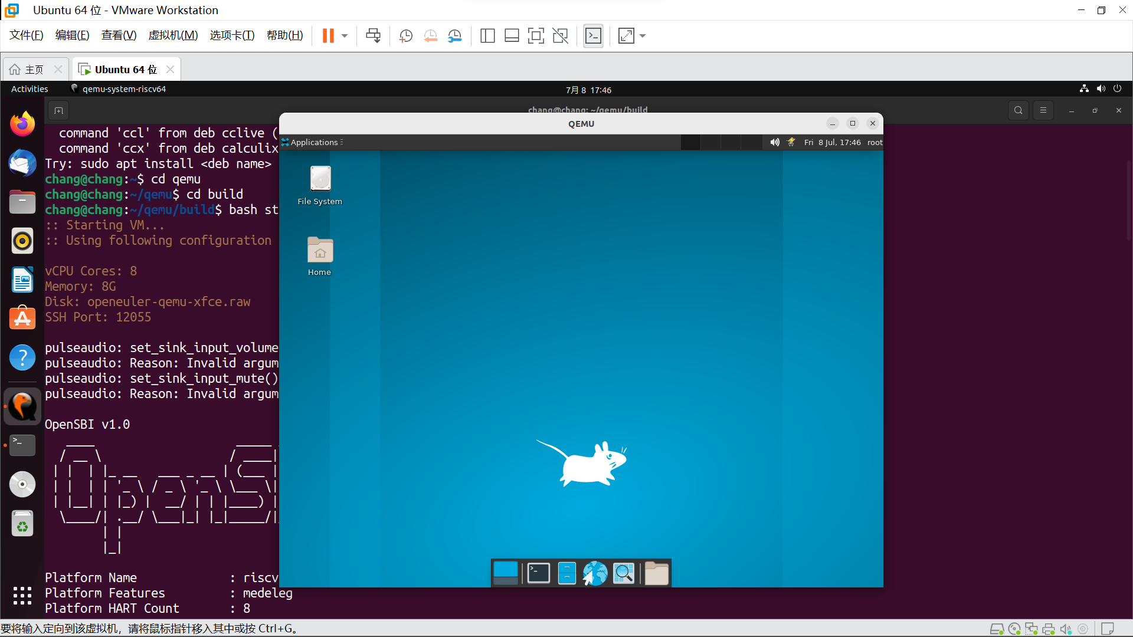

安装firefox

dnf install firefox

**Xfce桌面下打开终端，输入firefox 启动 Firefox。（测试启动功能是否正常，预期结果：正常启动；实际结果：正常启动；结论：通过；评判标准：预期结果与实际结果相符）**

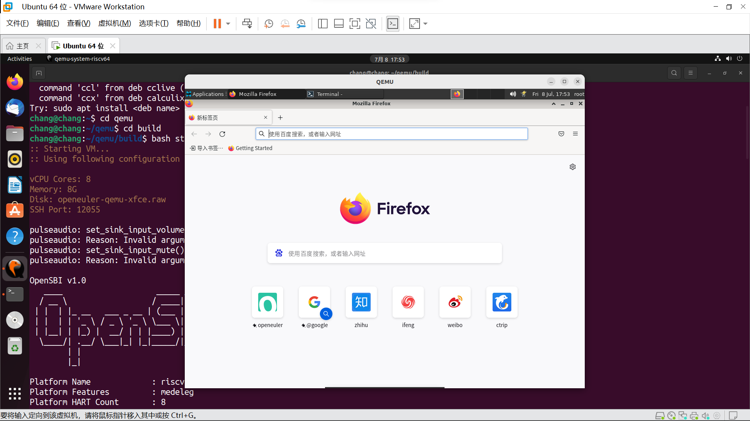

1. 火狐浏览器测试

* **子任务1：OpenEuler RISC-V Firefox之网页浏览、搜索和书签功能测试**

1. **网页测试（预期结果：网页浏览功能正常；实际结果：网页浏览功能正常；结论：通过；评判标准：预期结果与实际结果相符）**

Firefox主页面

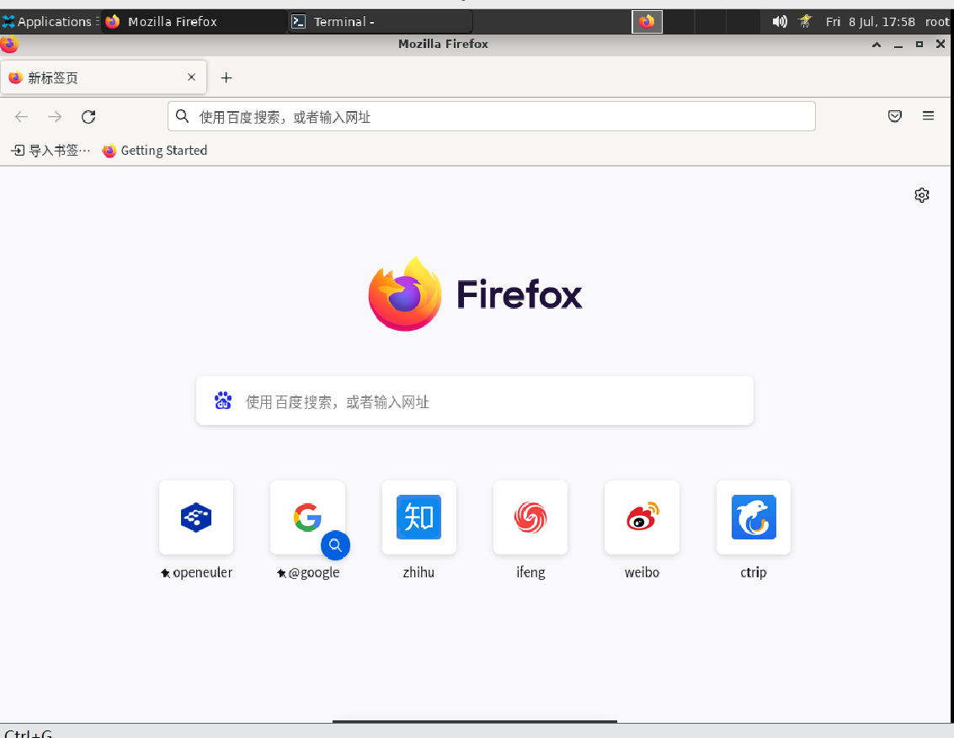

可正常访问微博



1. **搜索（预期结果：网页搜索功能正常；实际结果：网页搜索功能正常；结论：通过；评判标准：预期结果与实际结果相符）**

1）设置搜索引擎，在搜索框中输入信息，点击搜索显示收搜索结果

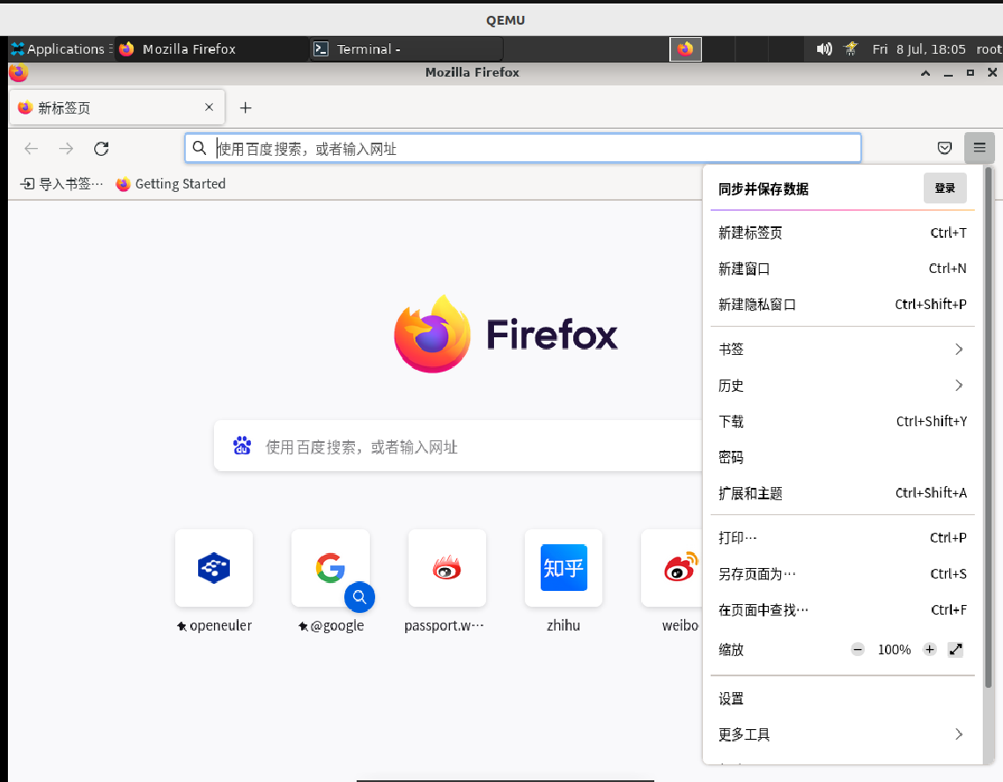

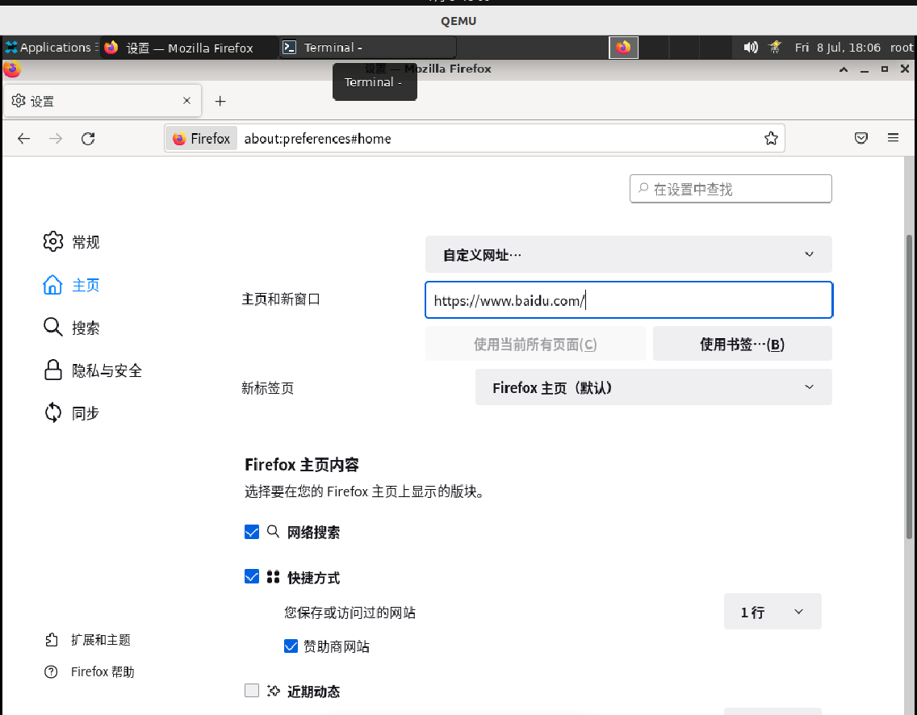

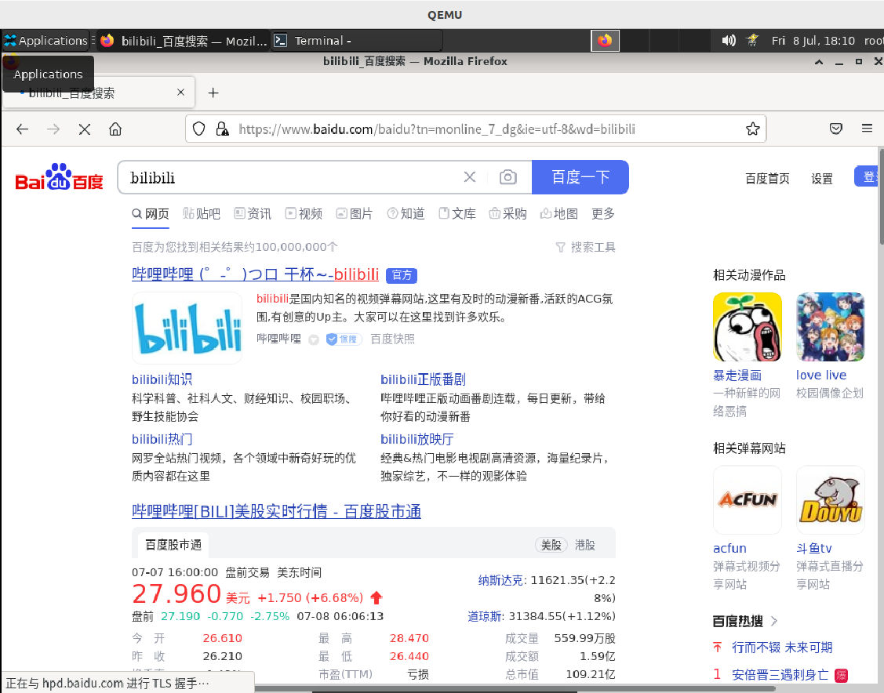

2）搜索框输入信息，自动显示历史搜索的相似内容并补齐搜索框

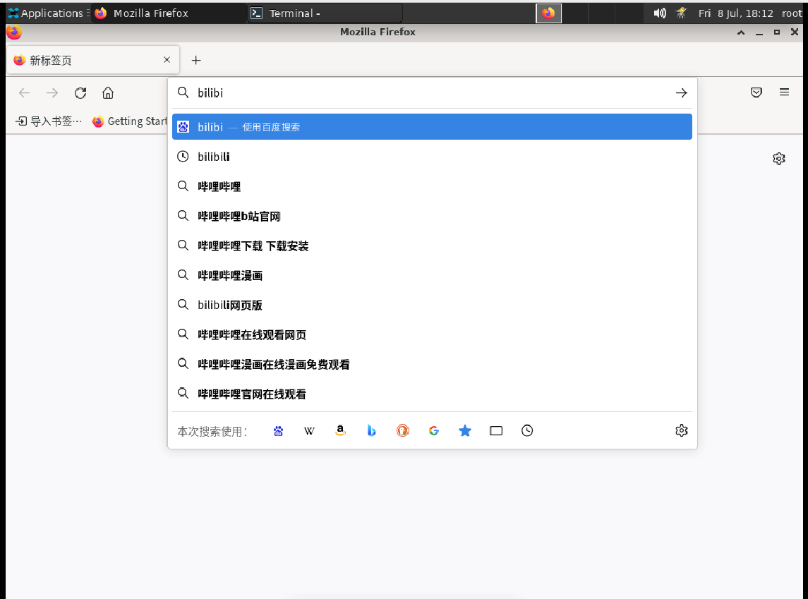

3）在页面中查找的搜索框中输入信息，点击搜索，显示搜索关键字信息

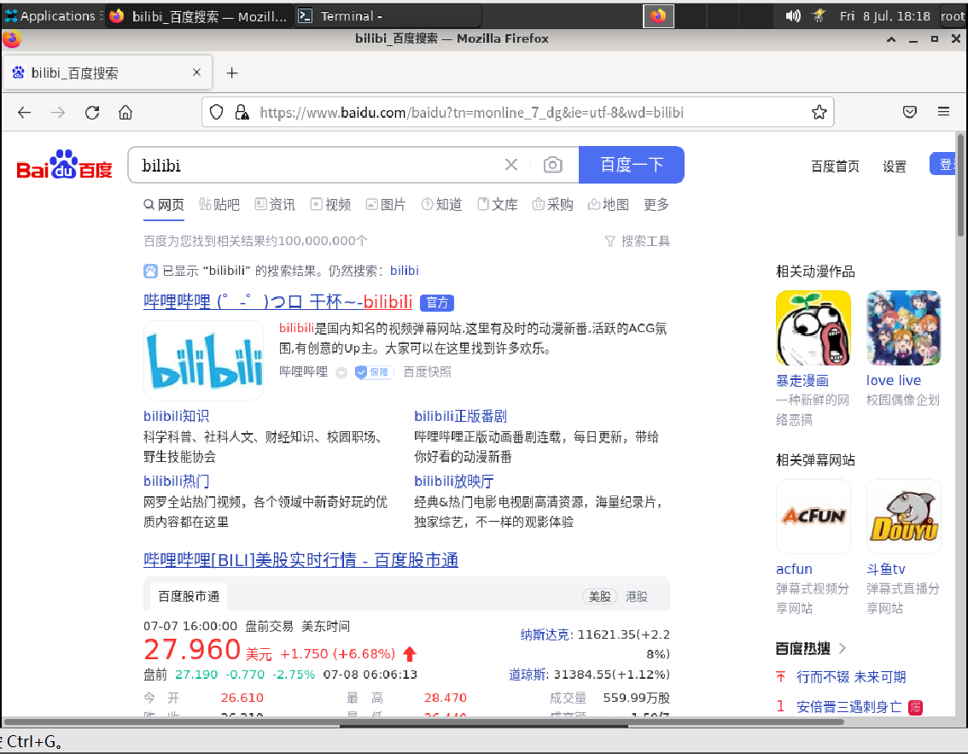

4）在标签栏中查找的搜索框中输入信息，点击搜索，显示相关标签页

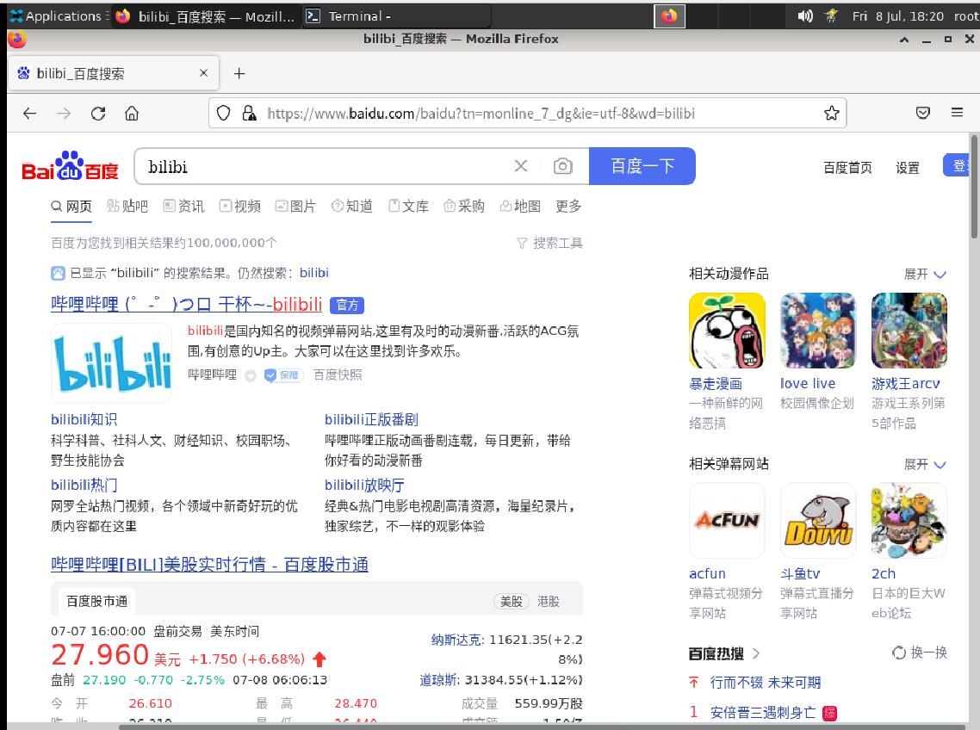

3、**书签功能（预期结果：书签功能正常；实际结果：书签功能正常，结论：通过；评判标准：预期结果与实际结果相符）**

1）点击地址栏的星星图标创建书签——创建百度书签

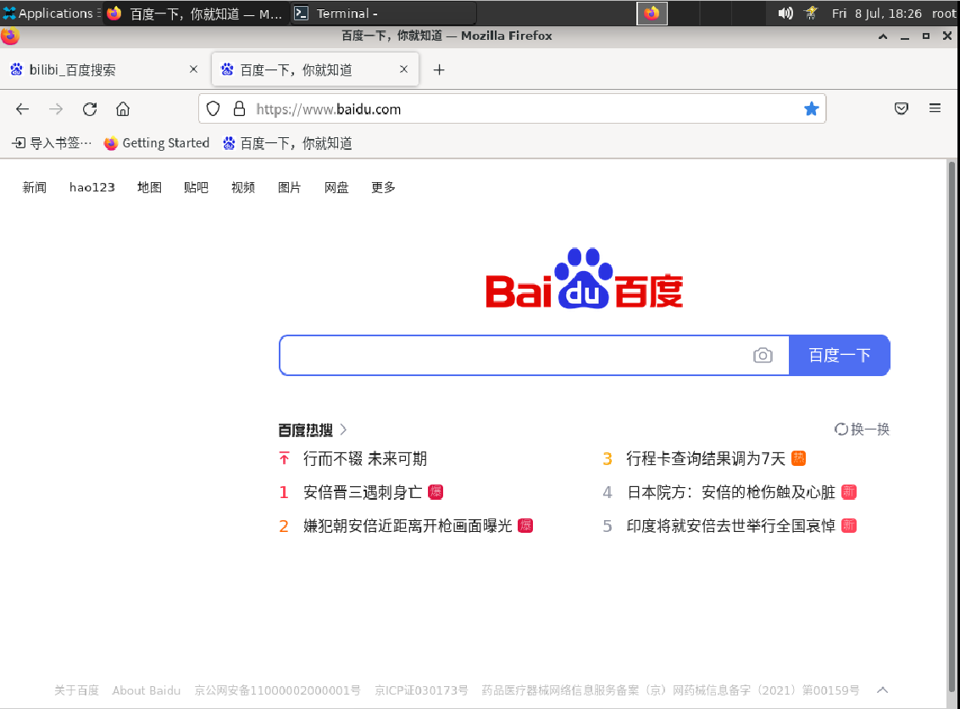

2）点击任意一个标签页，点击“选择所有标签页”然后在右键菜单中选择将多个标签页加入书签。给新书签文件夹命名，然后选择储存位置。点击“添加书签”完成操作。

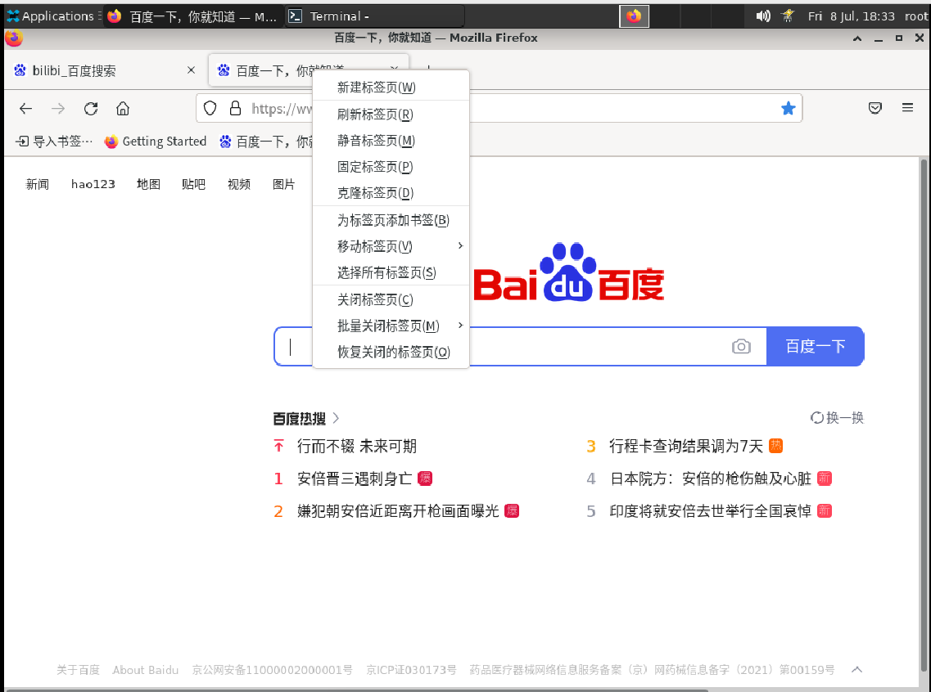

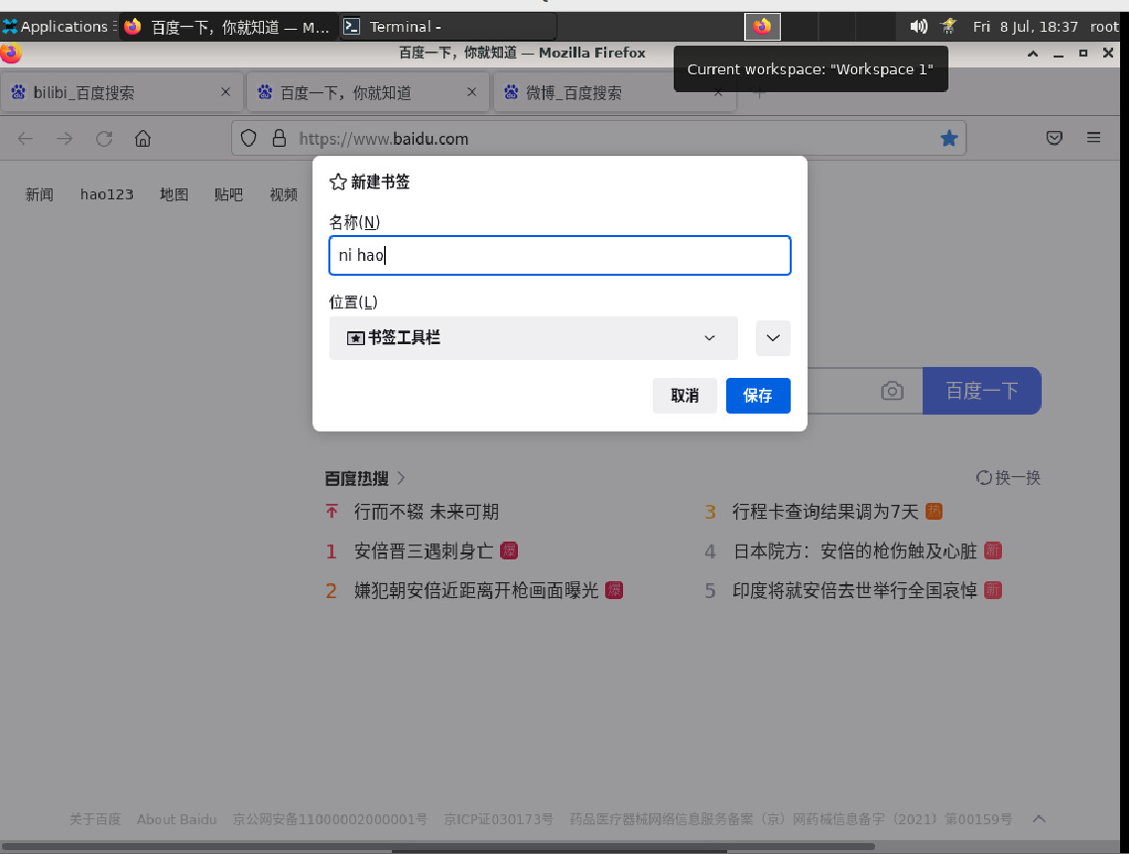

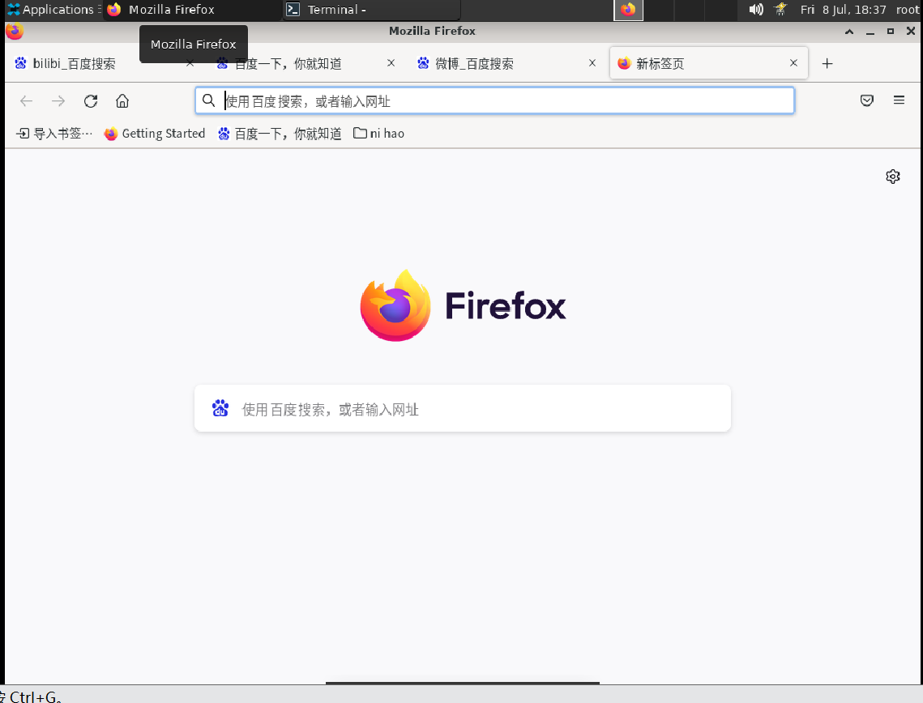

3）在已收藏为书签的情况，再点击一次星标，会弹出编辑书签的对话框，可以编辑书签的详细信息（名称、位置、标签）

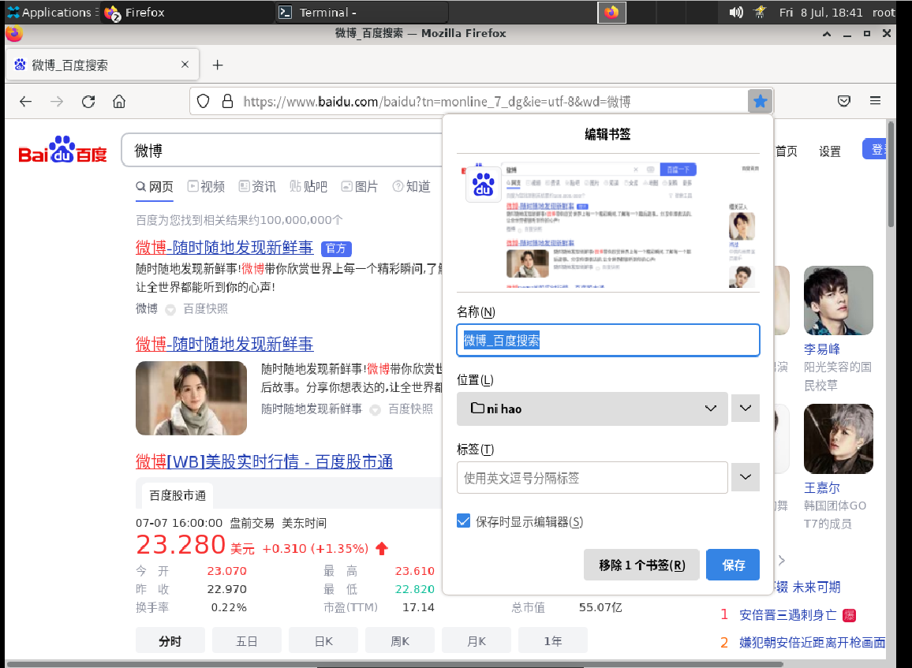

**4）在地址栏搜索标签名，打开书签**

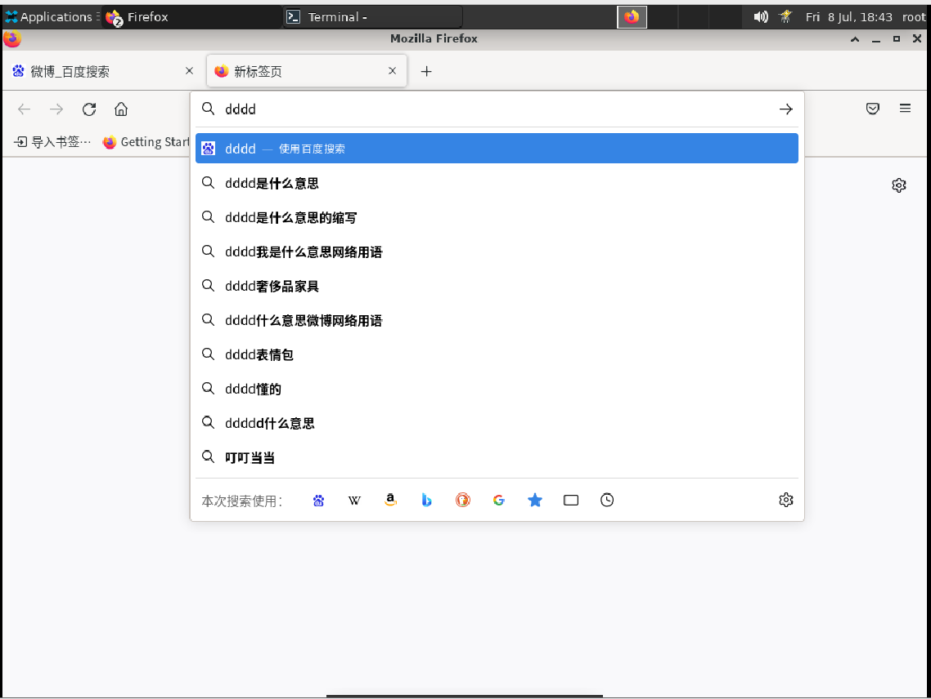

**5）点击书签工具栏，点击访问书签**

**点击书签工具栏，可以正常解析并跳转url**



6）点击firefox边栏的书签菜单，点击访问书签

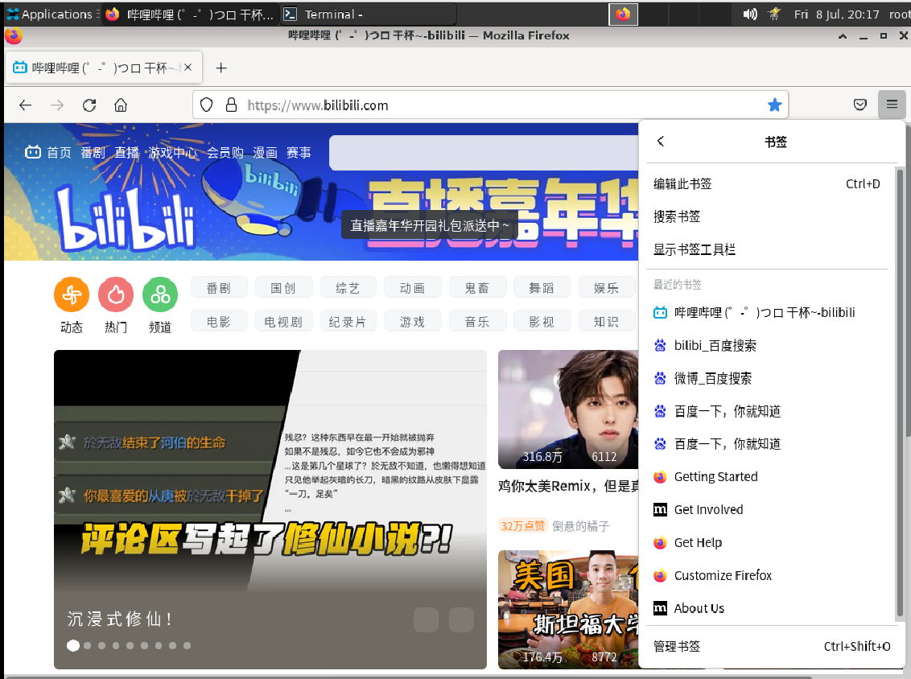

7）点击菜单按钮，点击更多工具，定制工具栏，把书签拖进工具栏，点击完成，把书签按钮添加到工具栏中。

点击拖动后，成功添加书签到工具栏。

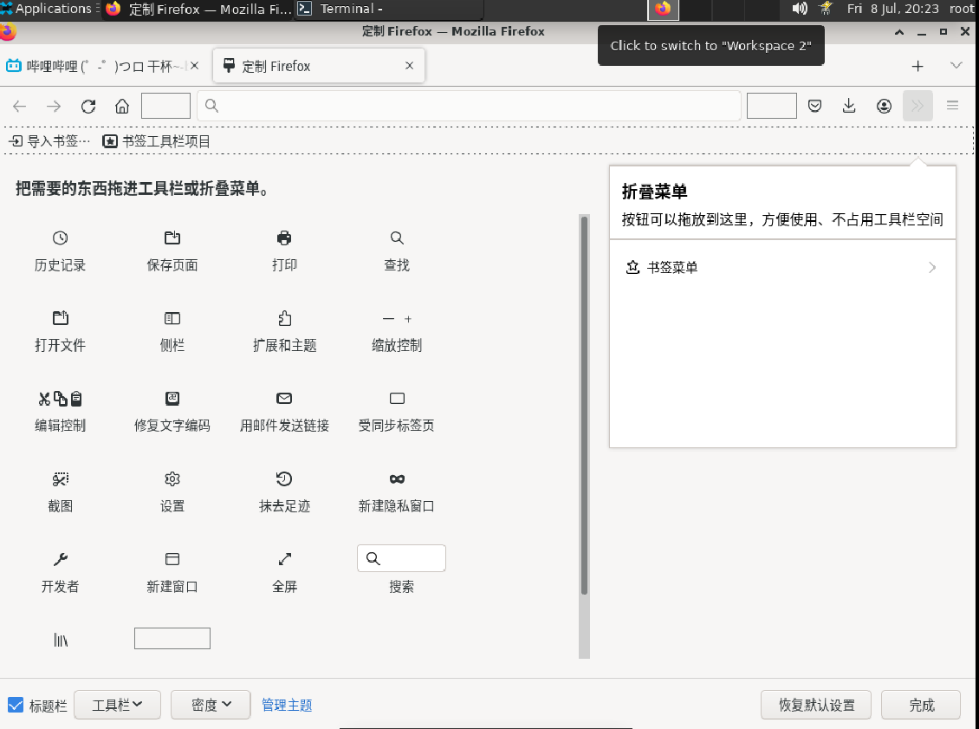

* 子任务2：OpenEuler RISC-V Firefox之历史记录、设置和通知功能测试

1. **历史记录（预期结果：历史记录相关功能正常；实际结果：快捷键Ctrl+h在侧边栏显示历史记录出错，结论：不通过；评判标准：预期结果与实际结果不相符）**

1）点击菜单按钮，点击历史，点击管理历史，足迹窗口会打开并显示浏览管理历史（清除历史记录、清除地址栏建议网站，查找，复制，排序）

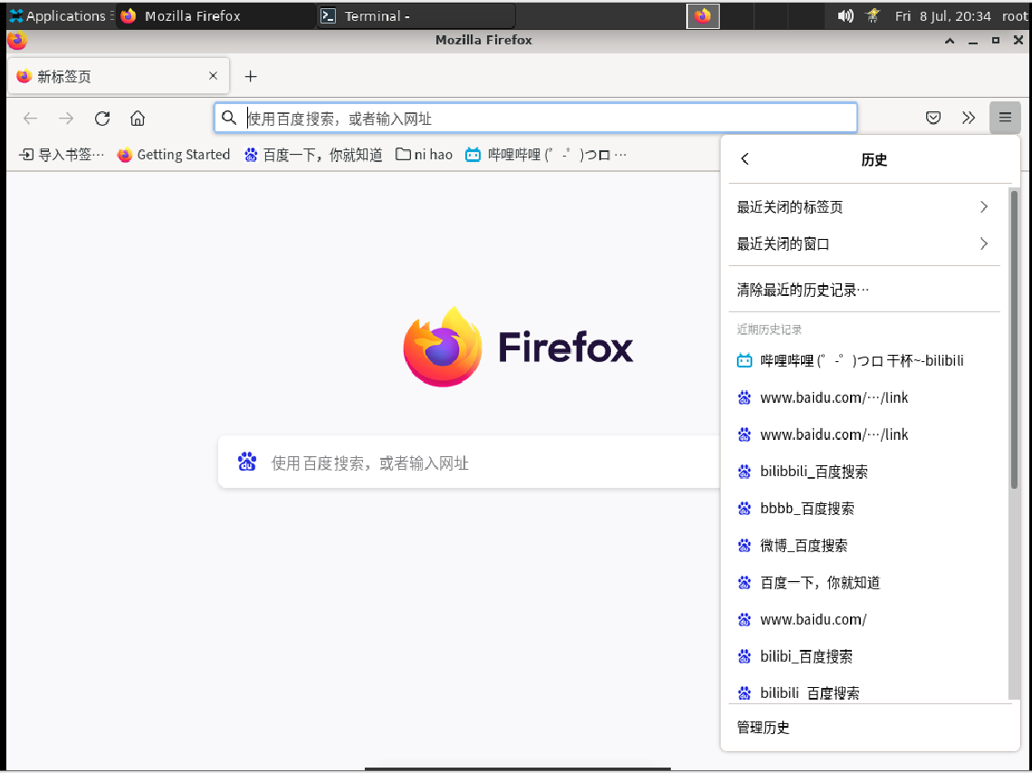

2）快捷键ctrl+shift+h打开管理历史记录

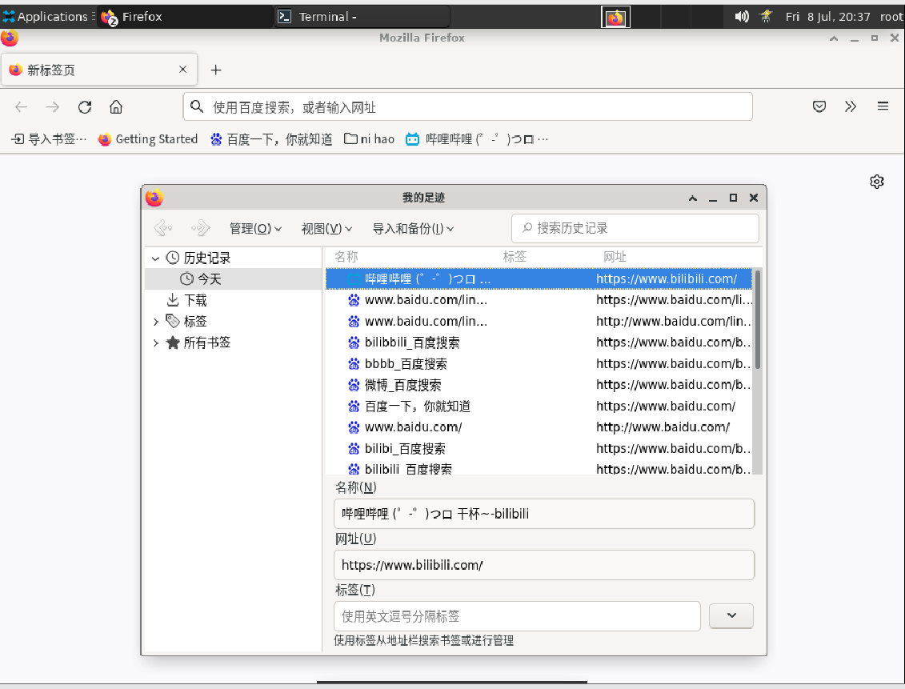

3）

快捷键ctrl+h在侧边栏显示历史记录，出错，在以下两个页面之间来回闪烁切换，并且无法关闭

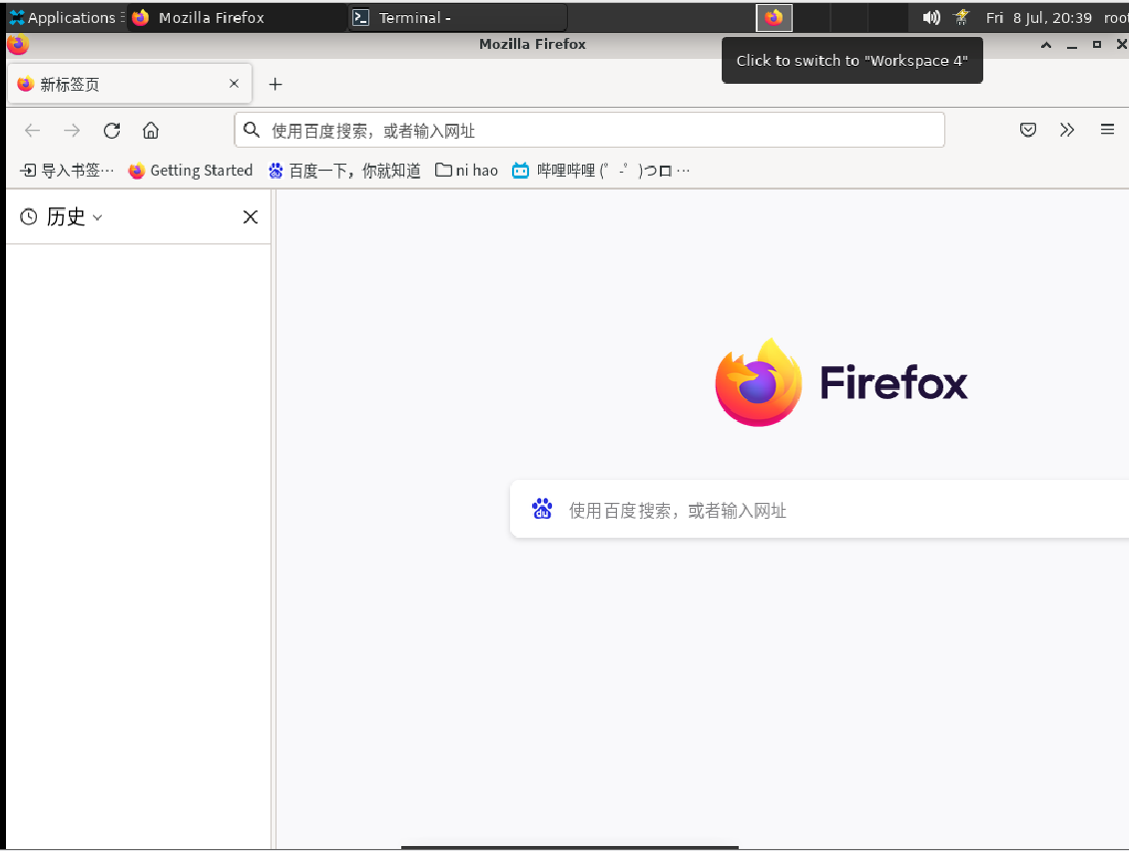

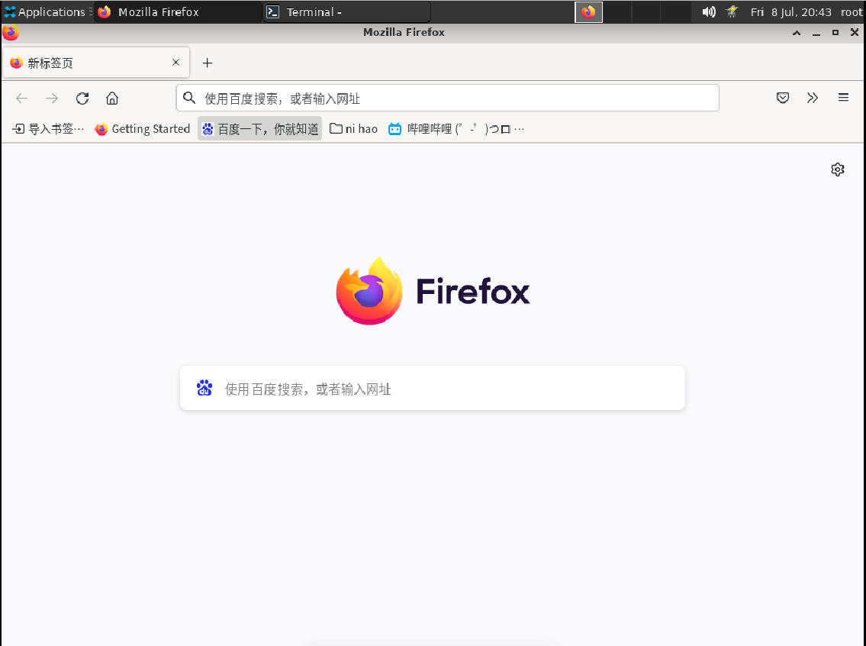

**2.设置（预期结果：设置相关功能正常；实际结果：设置相关功能正常，结论：通过；评判标准：预期结果与实际结果相符）**

1）点击菜单按钮，点击设置，点击主页，点击主页和新窗口旁边的菜单，选择显示默认的Firefox主页、自定义URL或空白页

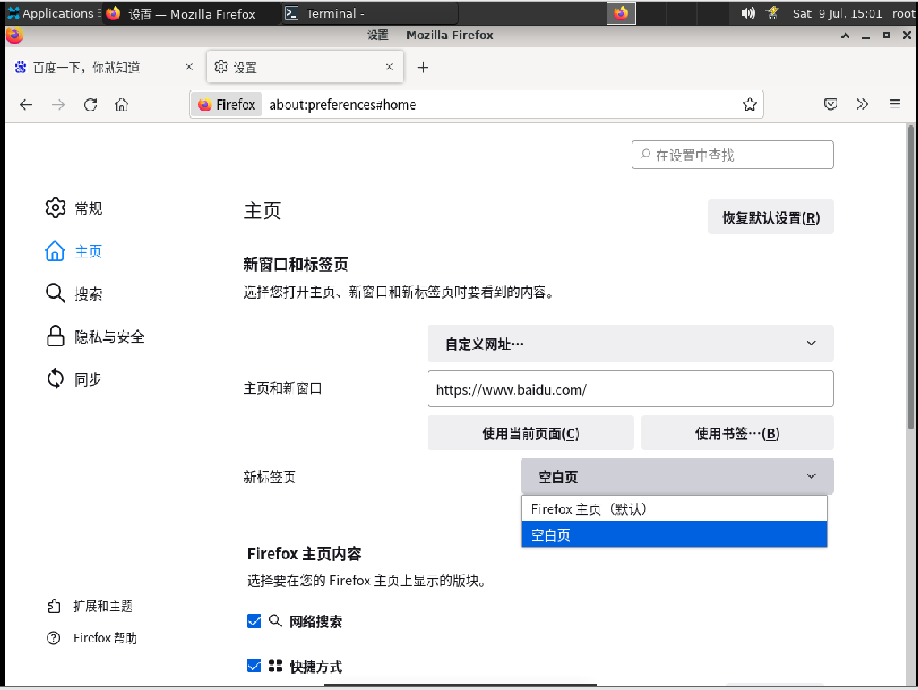

2）点击菜单按钮，点击设置，点击主页，在主页和新窗口下拉菜单里选择“自定义网址”，并点击使用当前页面设置多个页面为主页

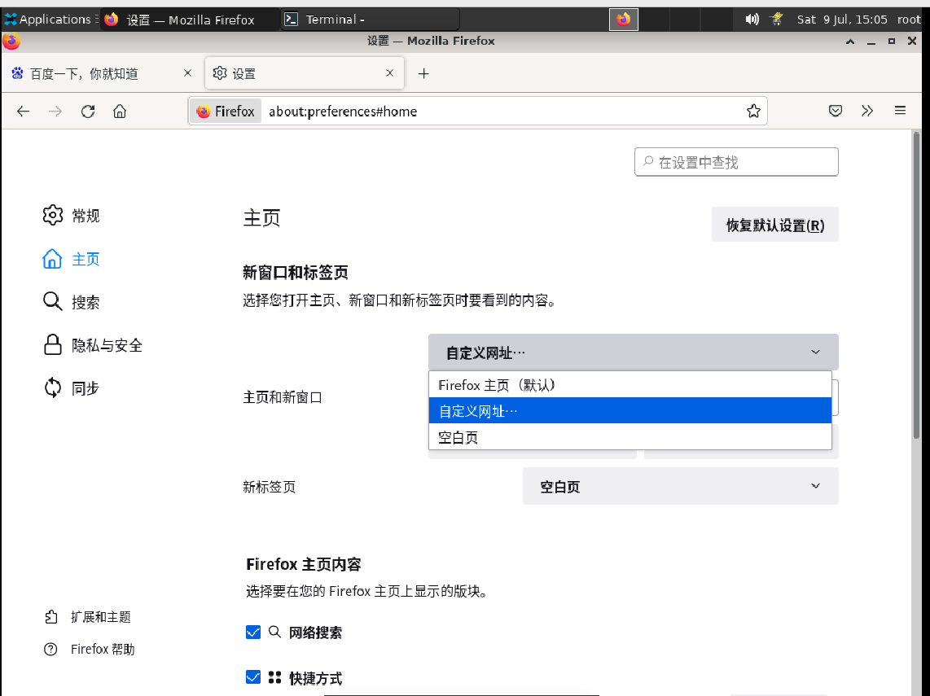

3）点击菜单按钮，点击“设置”，在常规中点击设为默认，设置firefox为默认浏览器

（firefox已经是默认浏览器）

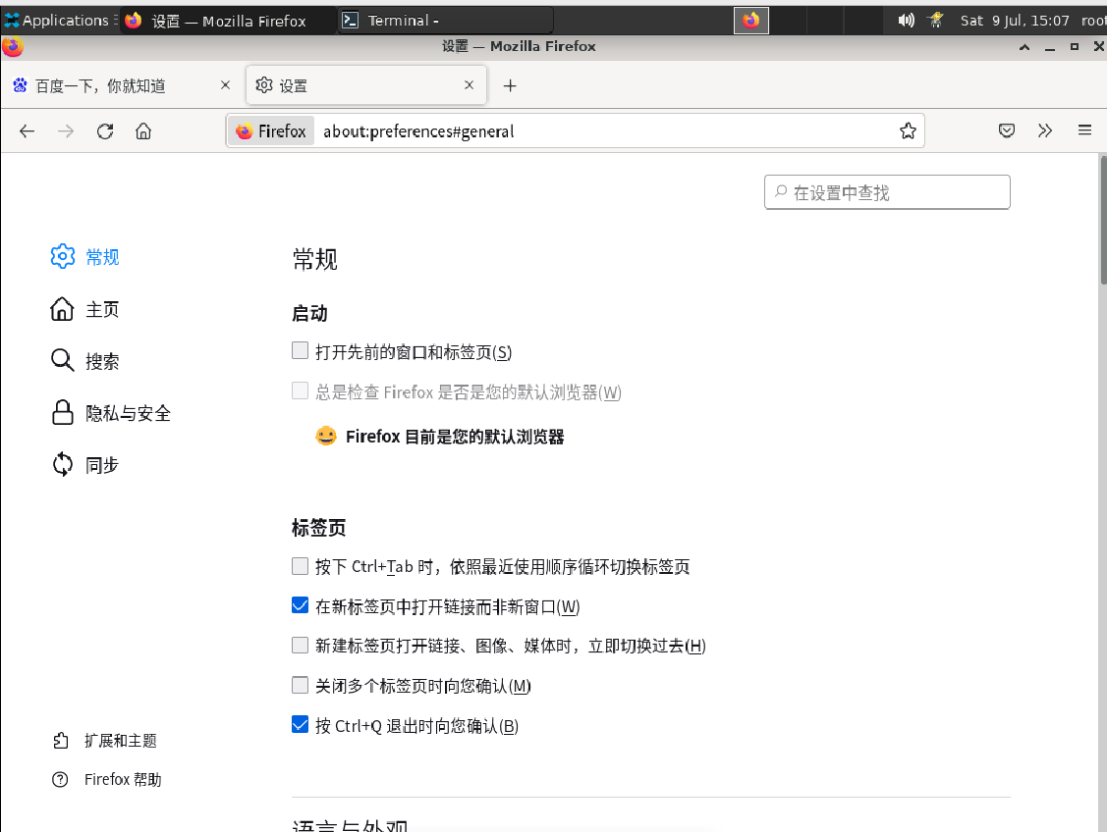

4）点击新标签页，点击各个功能块的菜单（三个点），弹出设置，点击保存自定义新标签页

5）点击喇叭按钮或者快捷键Ctrl+m可以关闭或打开各个标签页的声音。

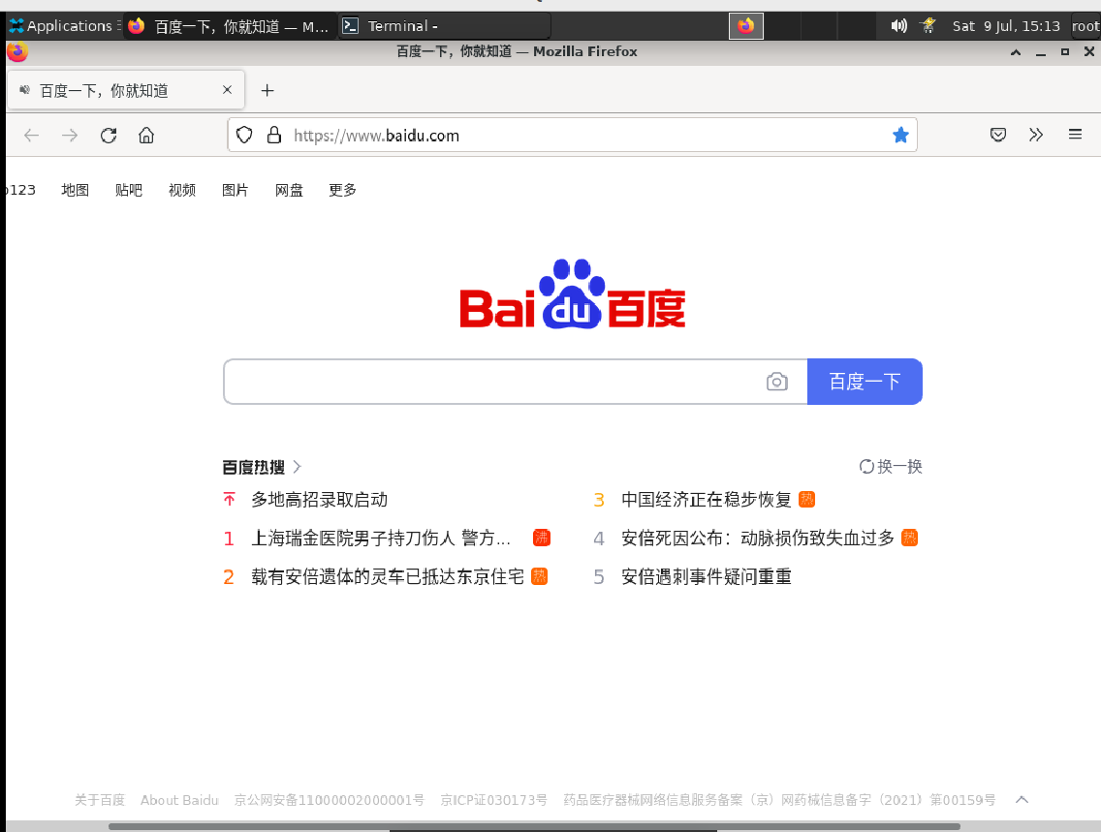

**3.通知（预期结果:通知相关功能正常；实际结果：通知相关功能正常，结论：通过。评判标准：预期结果与实际结果相符）**

1）点击菜单按钮，点击设置，隐私和安全，找到权限，点击通知旁边的设置按钮，选择不想接受通知的站点，点击移除站点可以撤销特定web推送权限

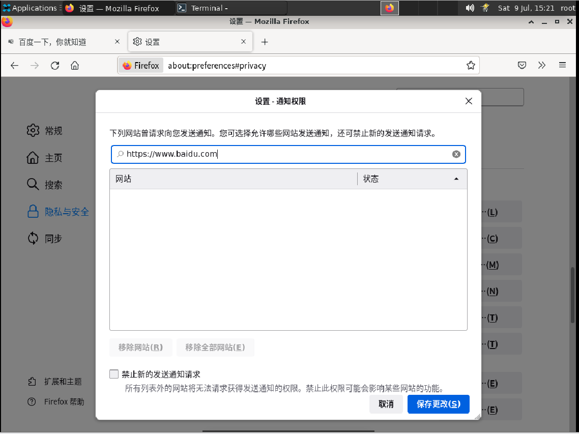

2）点击菜单按钮，点击设置，隐私和安全，找到权限，点击通知旁边的设置按钮，选择不想接受通知的站点，点击移除全部站点可以让所有站点停止向你发送推送信息

（暂时没有需要这项请求的网页）

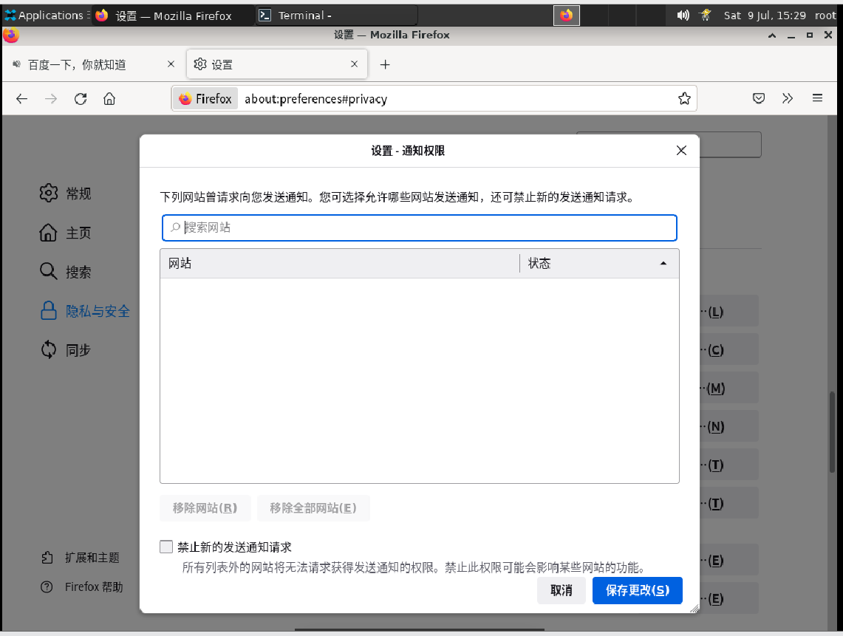

* 子任务3：OpenEuler RISC-V Firefox之查看、下载和同步功能测试

1. **查看（预期结果：查看相关功能正常；实际结果：查看相关功能正常，结论：通过。评判标准：预期结果与实际结果相符）**
2. 在支持阅读模式的网页，在地址栏点击阅读模式，进入阅读模式，进入阅读模式后图标变为蓝色

地址栏输入：about:addons

点击拓展，搜索activate reader view

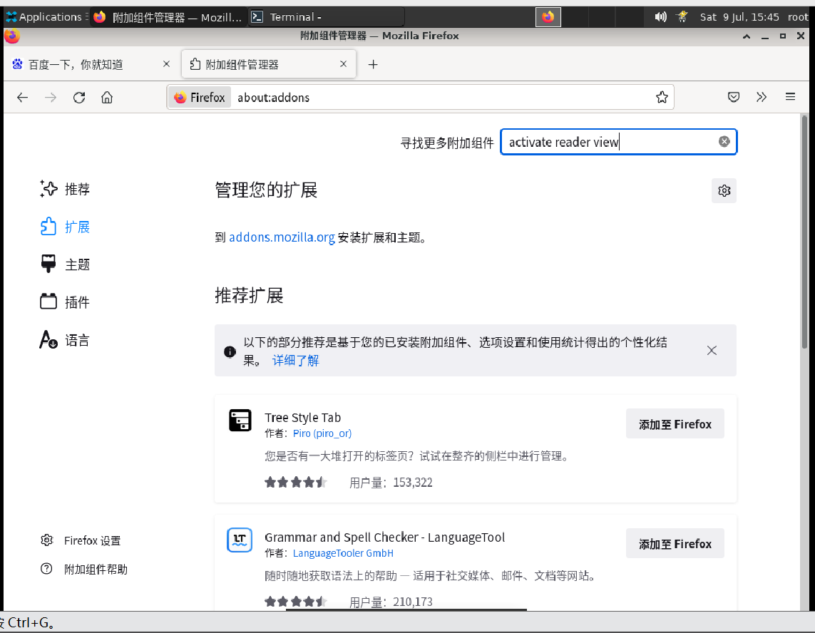

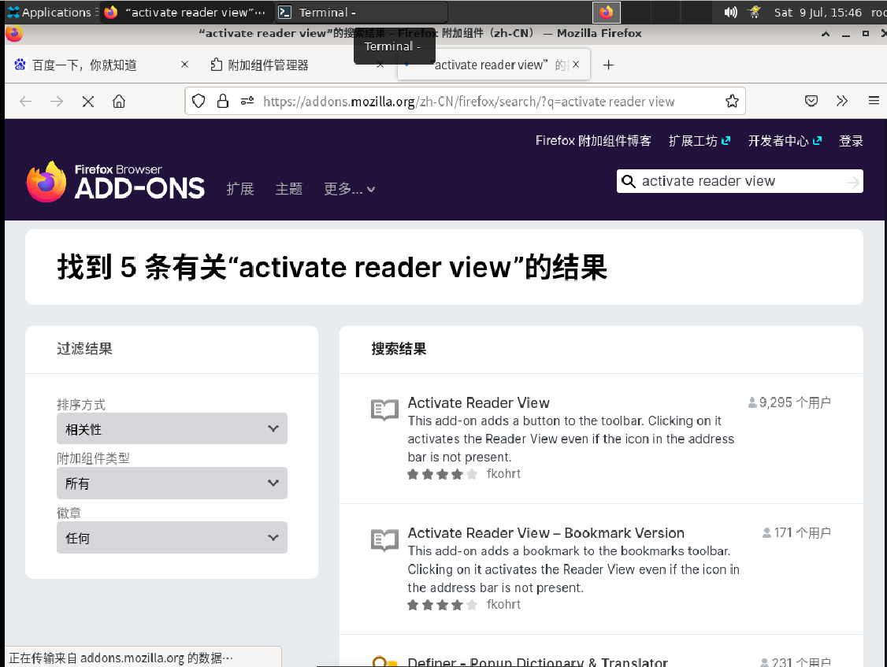

点击添加到firefox

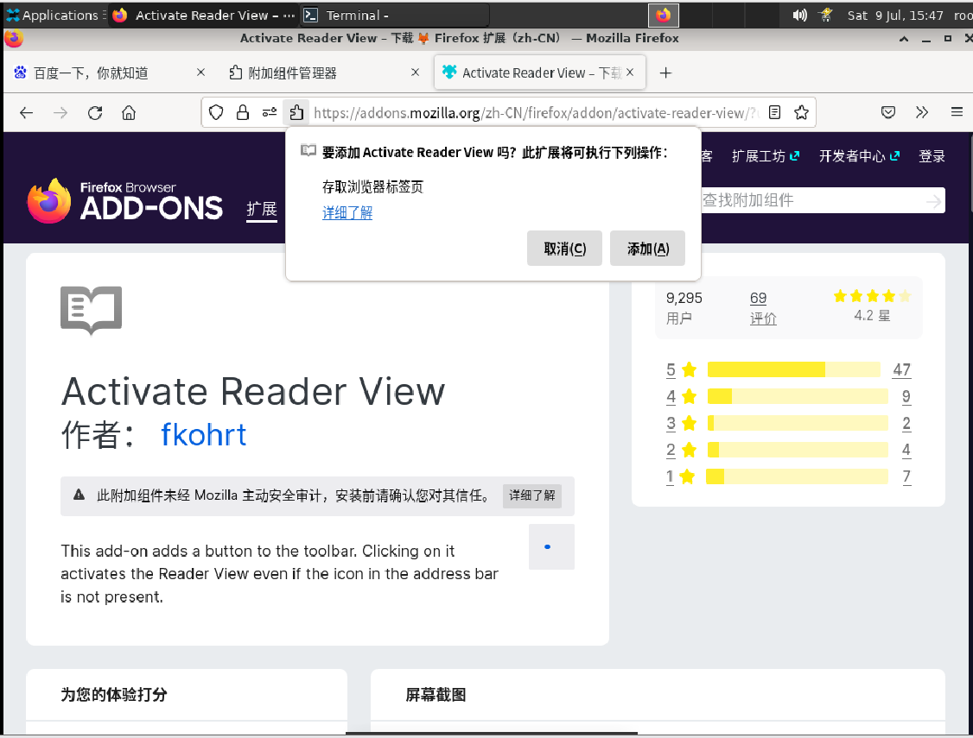

此时桌面右上角就多了阅读模式

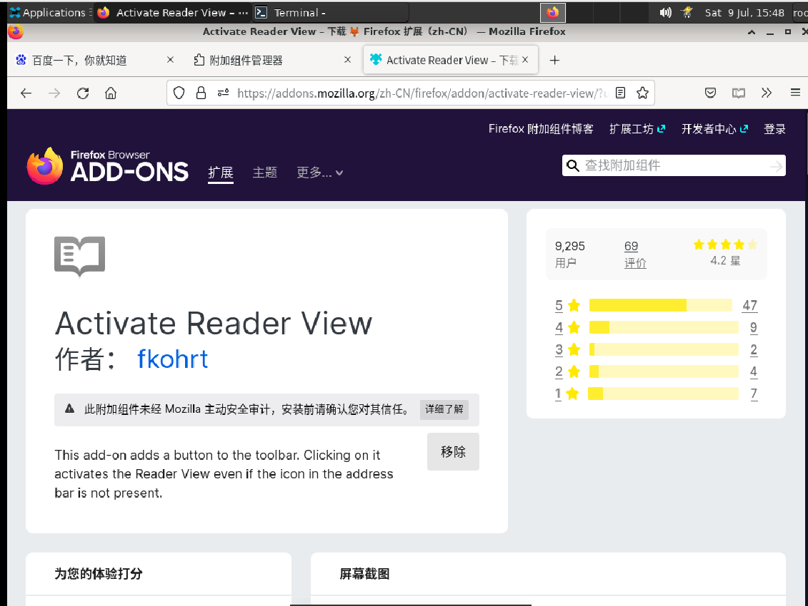

打开阅读模式

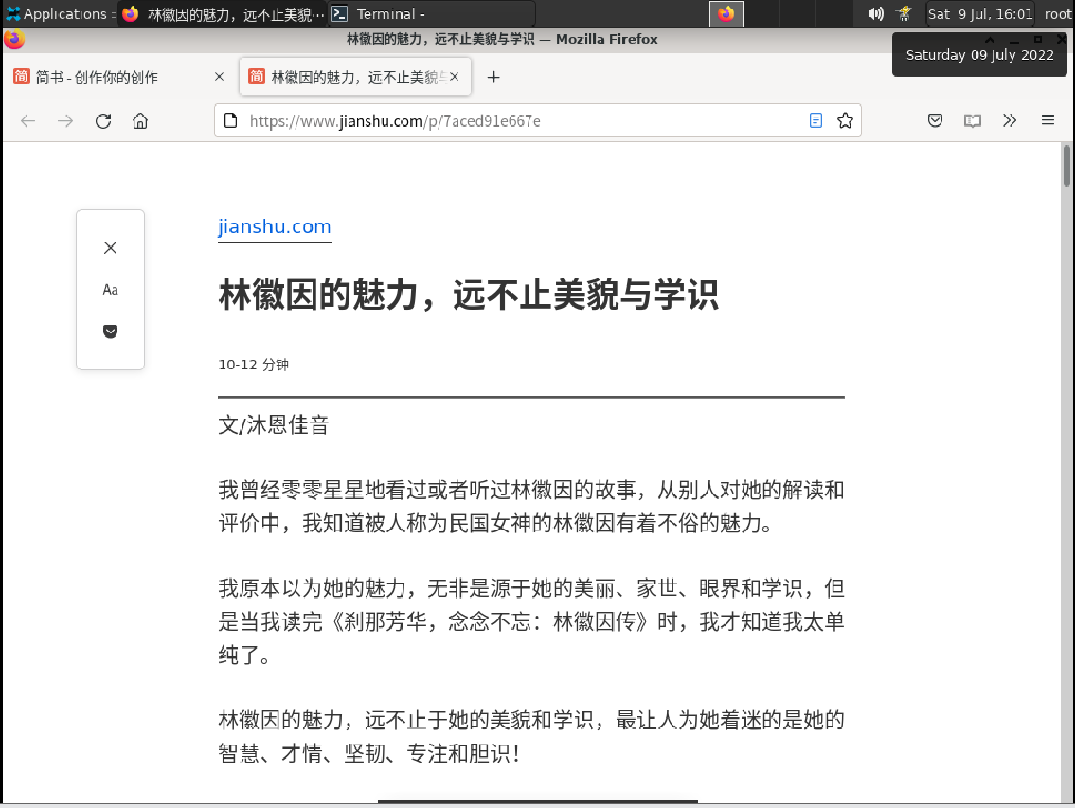

2）进入阅读模式时，屏幕左侧设置修改阅读模式设置，调节阅读模式的布局（字体、字号、行宽、行距）和主题（明亮、深色、黑暗），退出，朗读

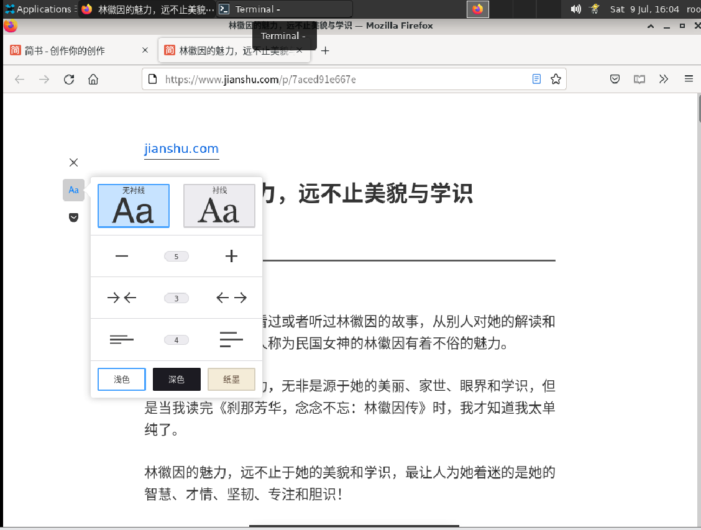

3）点击菜单按钮，点击全屏按钮，或快捷键F11进入全屏模式，点击F11正常进入全屏模式，再按一次可以退出

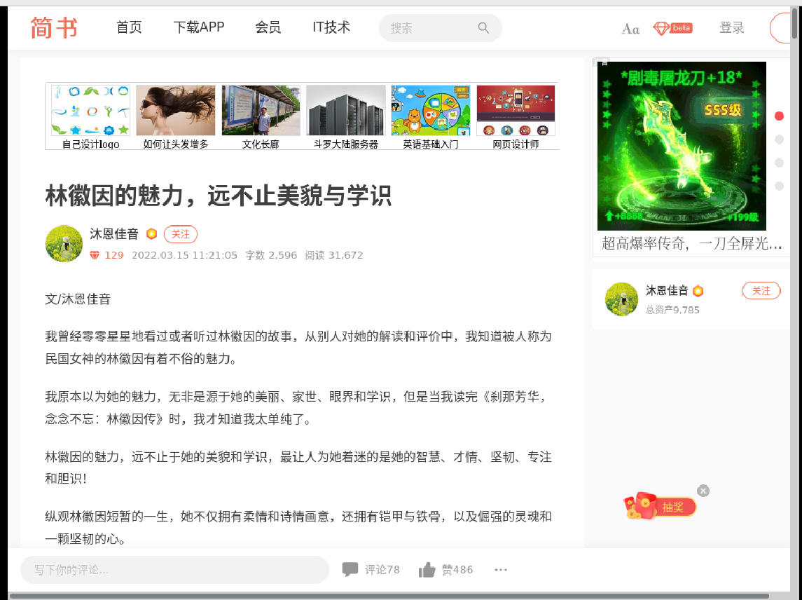

4）点击PDF文件的链接和在“下载面板”打开PDF文件时，在内置PDF阅读器里打开

**2、下载（预期结果：查看相关功能正常；实际结果：查看相关功能正常。结论：通过。评判标准：预期结果与实际结果相符）**

1）点击下载管理器按钮，查看和管理下载文件（暂停、取消、打开文件、打开文件夹、转到下载页面、删除该文件条目、重新下载、清除下载）

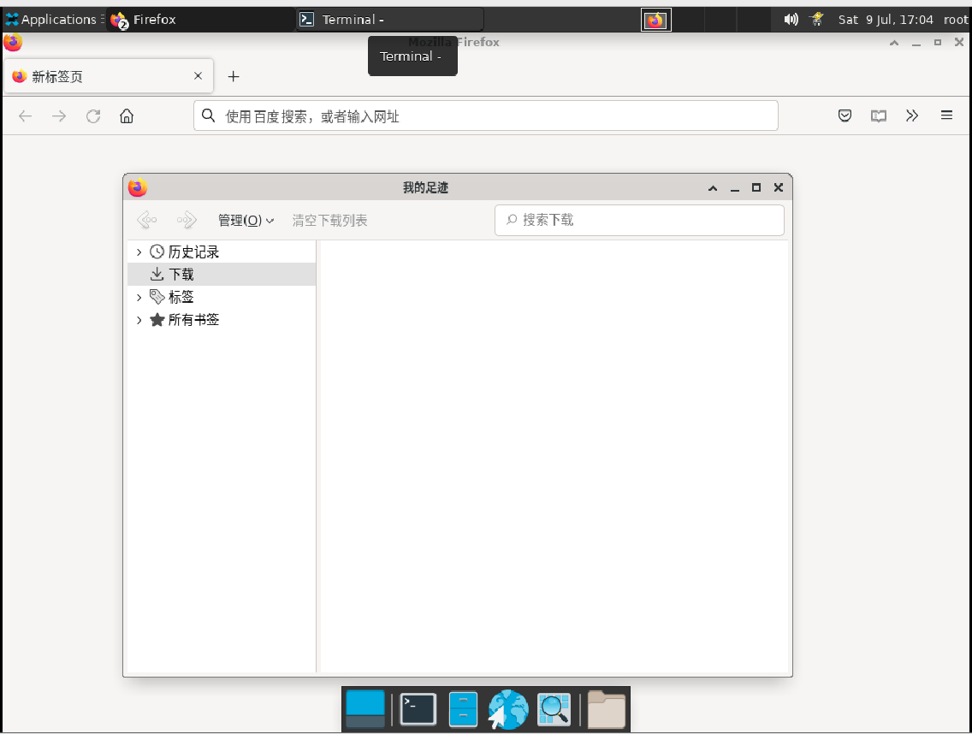

1. 下载管理器内有未查看的下载文件，下载管理器按钮为蓝色

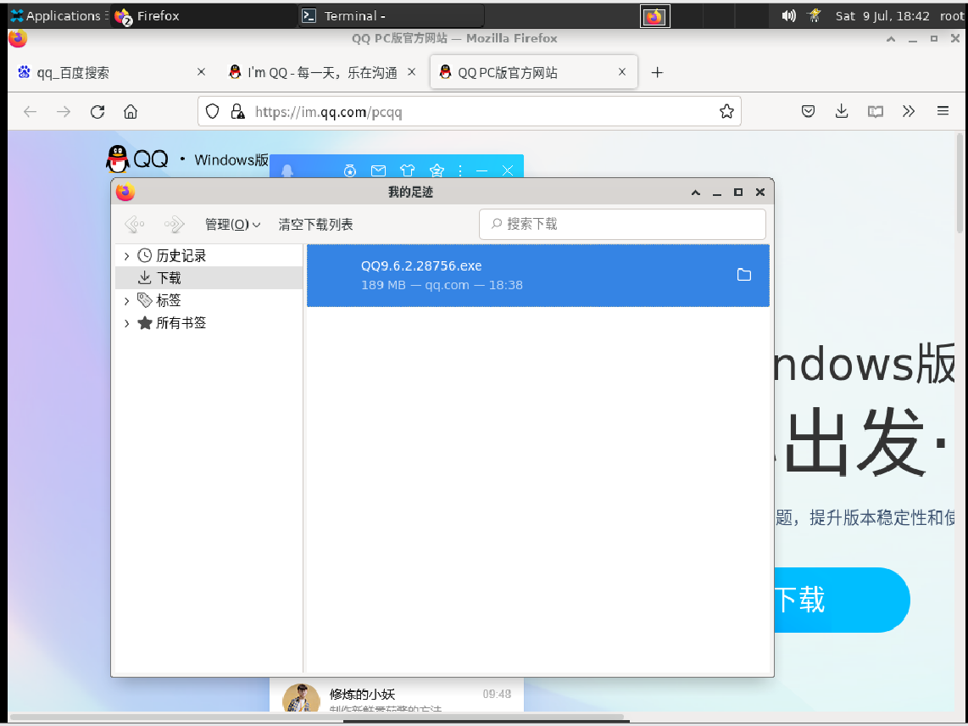

1. 点击菜单安按钮，点击下载，显示历史下载记录

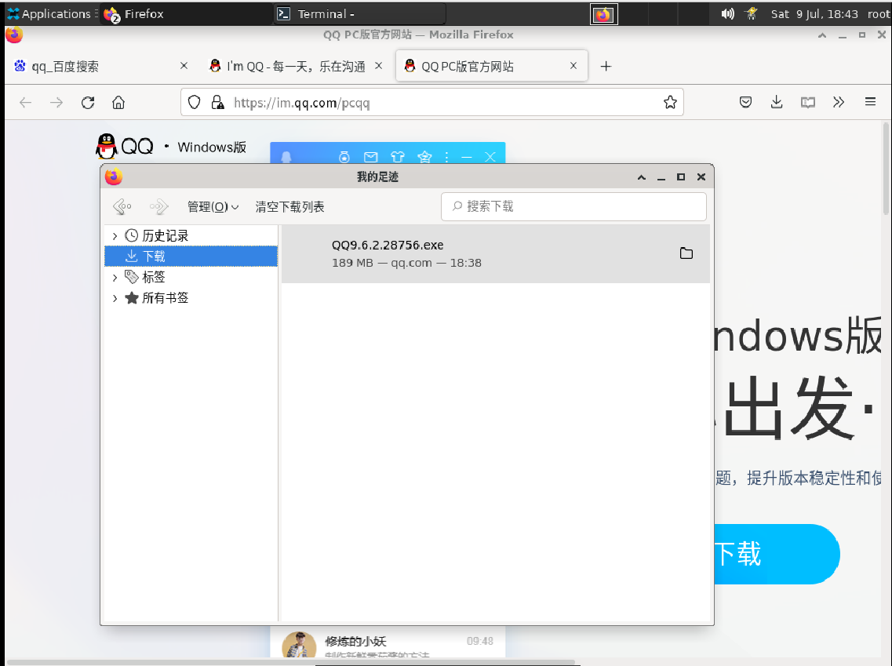

1. 右击 下载面板中的下载选项，并从菜单中选择 自动打开该类型文件 来开启始终打开此类文件
2. 点击菜单按钮，点击设置，在常规中找到下载部分，点击保存文件至，选择想要的下载路径来更改保存路径

原始路径为下载

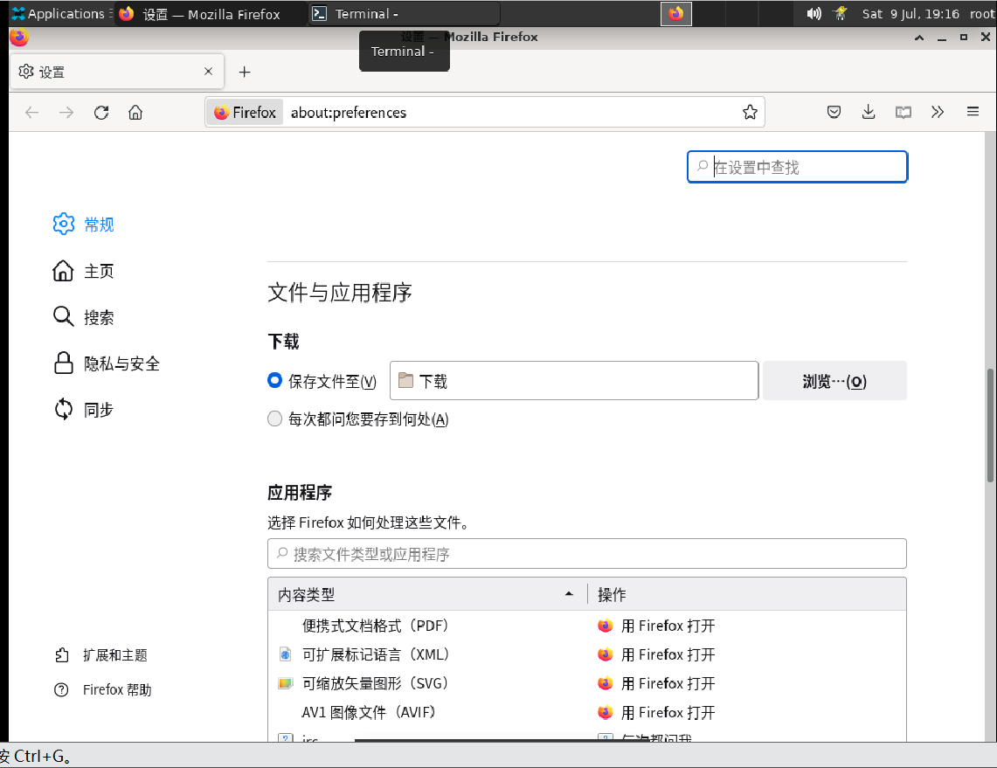

现路径为root

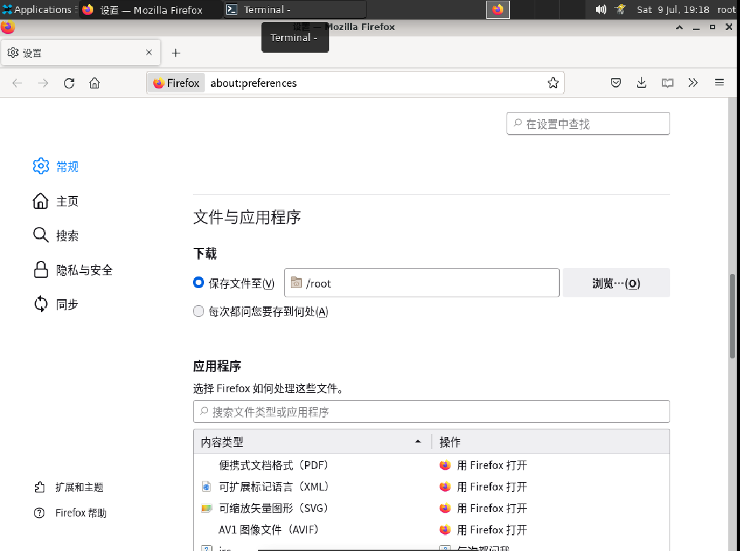

1. 点击菜单按钮，点击网页另存为，打开另存为对话框，选择存储位置和类型（全部、html、文本文件、所有文件）点击保存来保存网页

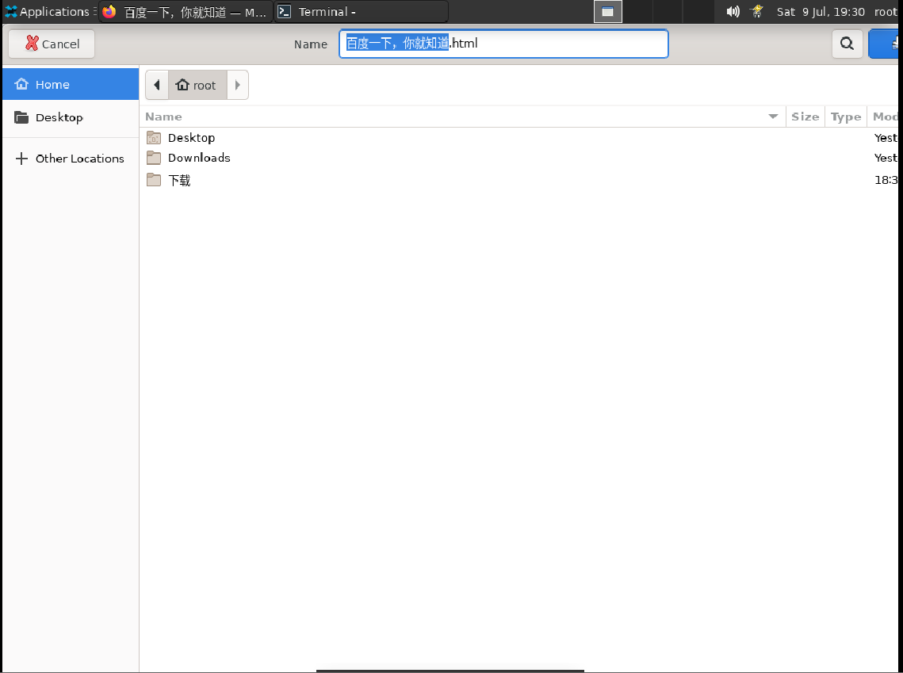

1. 点击菜单按钮，点击打印，打开网页打印浏览，选择打印目标，打印份数、打印方向、打印页码、颜色、其他，点击打印来打印网页

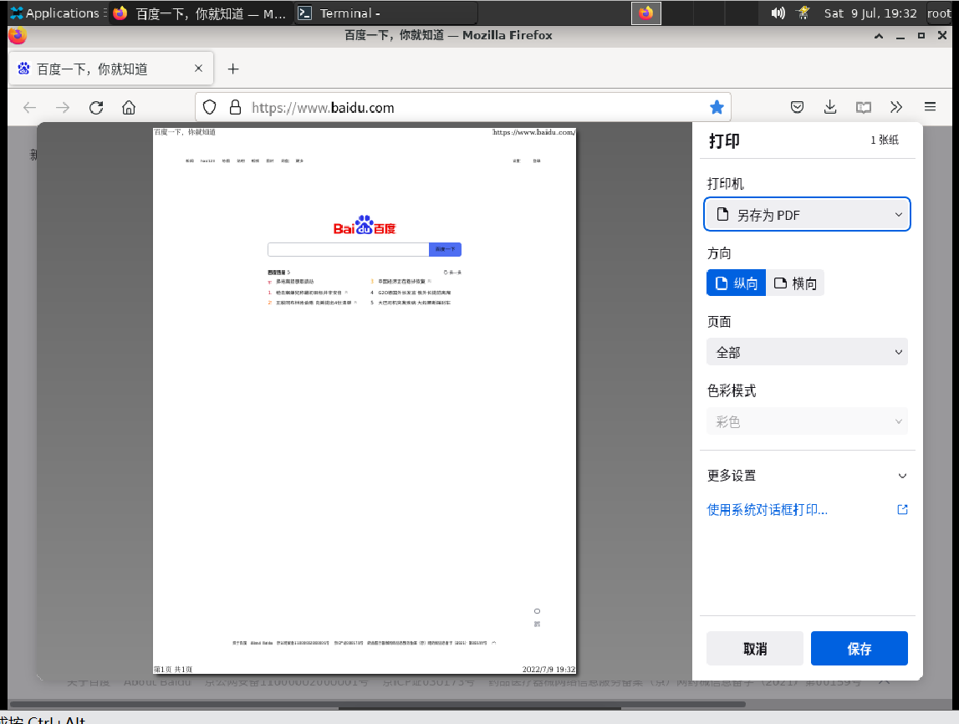

**3、同步功能（预期结果：同步相关功能正常；实际结果：同步相关功能正常，结论：通过。评判标准：预期结果与实际结果是否相符）**

从电脑上查看手机的书签，查看同步状态，开启和关闭同步功能，更改账户密码，管理账号

1. 点击菜单按钮，点击书签，移动端书签将会出现在书签面板下最近的书签中

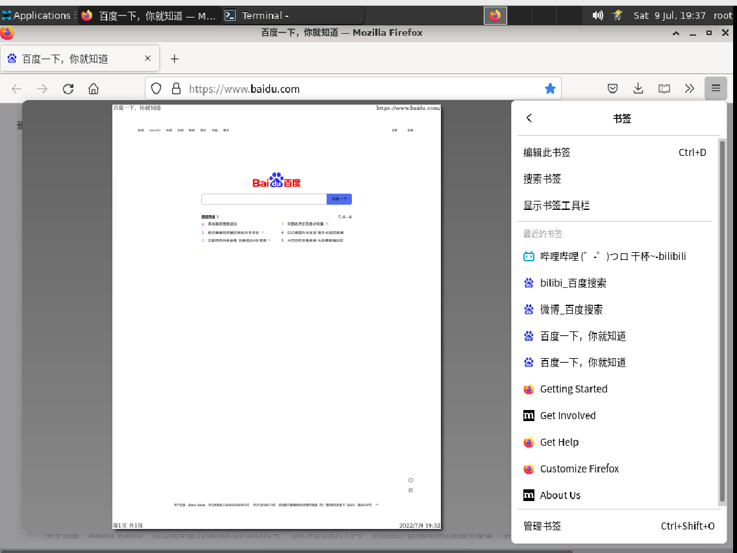

1. 同步状态有等待邮件验证，已登出，已登录并且正在同步
2. 点击菜单按钮，点击设置，点击更改，点击断开连接停止同步

